Педагогический совет
«Совершенствование педагогического мастерства учителей через реализацию государственного образовательного стандарта»
Дата проведения: 29.03.2022
Формат : Научно-практическая конференция учителей

Цель: повышение мотивации учителей к совершенствованию профессионального мастерства.
Задачи:
1. Определить наиболее значимые пути развития профессиональной компетентности учителя.
2. Показать элементы современных педагогических технологий, способствующих достижению высокого уровня профессионализма и мастерства учителей и предметных компетенций обучающихся.
3. Показать необходимость самообразовательной деятельности в процессе совершенствования профессионального мастерства учителя.
4. Обобщить опыт педагогов по организации деятельности обучающихся в инновационной образовательной среде.

При входе в актовый зал учителя выбирают цветные конвертики с пожеланиями плодотворной работы и позитивного настроения, рассаживаются по 6 группам, по выбранным расцветкам. Всего 6 групп.
1. «Профессиональный стандарт педагога – образовательный ориентир школы», - директор СОШ № 27 Носинова Б.Ш.
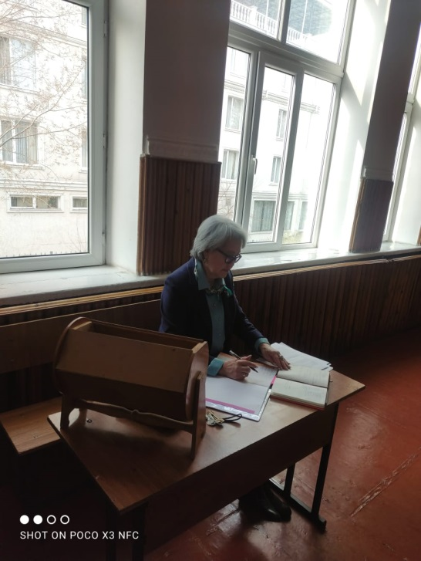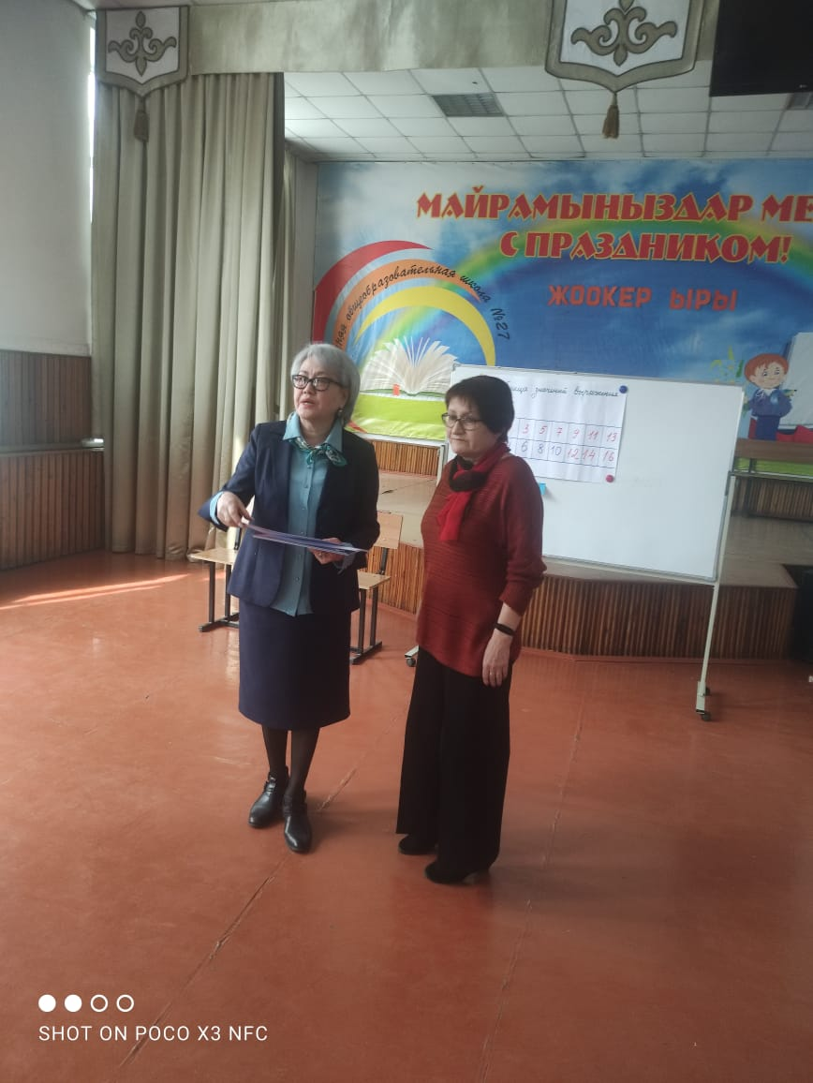
Директор СОШ № 27 Носинова Б.Ш. ведет работу педагогического совета
Кудобаева А.Б., зам директора по УВР:
В стремительно меняющемся мире главным профессиональным качеством, которое педагог должен постоянно демонстрировать своим ученикам, становится умение учиться. Готовность к переменам, мобильность, способность к нестандартным трудовым действиям, ответственность и самостоятельность в принятии решений – основные характеристики деятельности успешного профессионала. Обретение этих ценных качеств невозможно без расширения пространства педагогического творчества, с которым нас ознакомит Рыч М.И. Мобилизующее начало
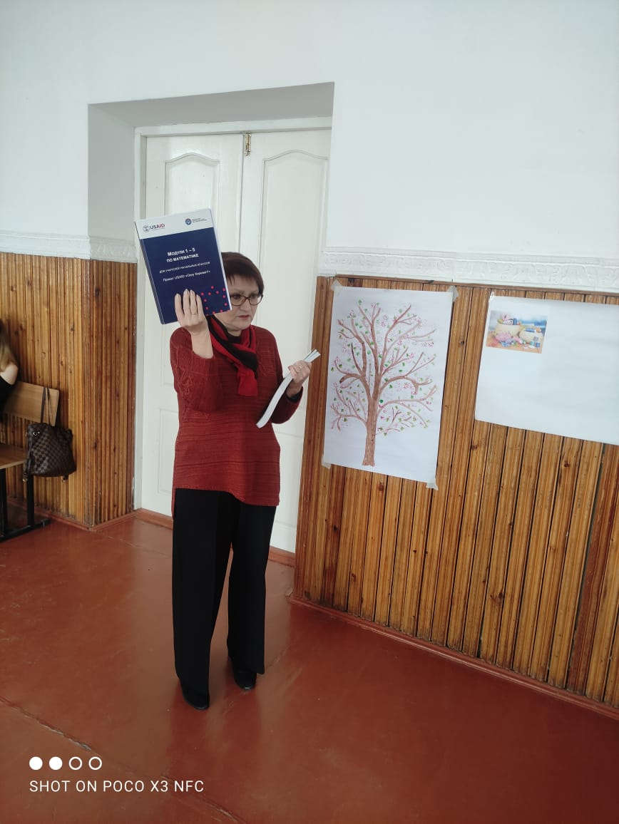

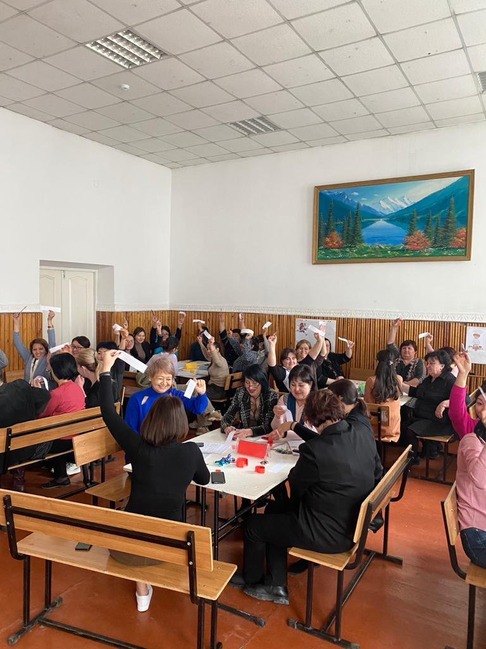
Проводит игру «Математический стандарт» модератор Рыч М.И.
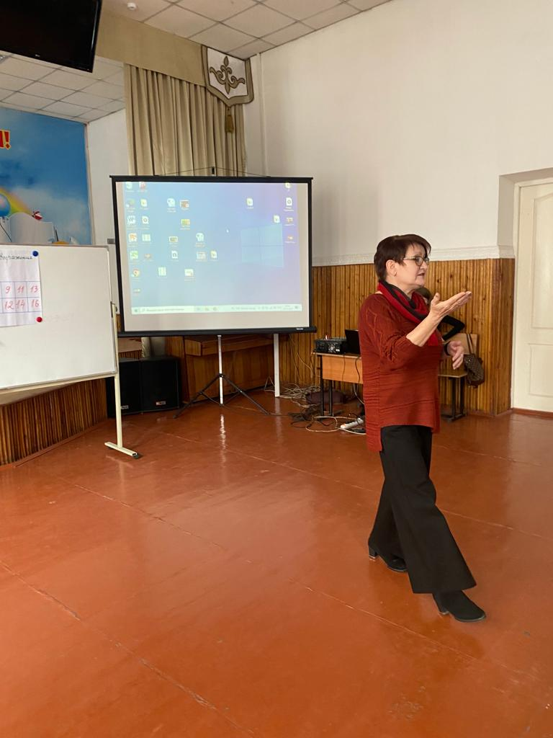

3. «Практическая реализация государственного образовательного стандарта через участие в пилотном проекте «Окуу керемет»», учитель начальных классов, действующий тренер Рыч М.И. с использованием слайд- презентации\ фоторяд
4. «Математические выражения. 2 кл. Стратегия объяснения обоснования через использование разнообразных моделей » Из практики работы Коротаевой Е.В., учителя начальных классов.
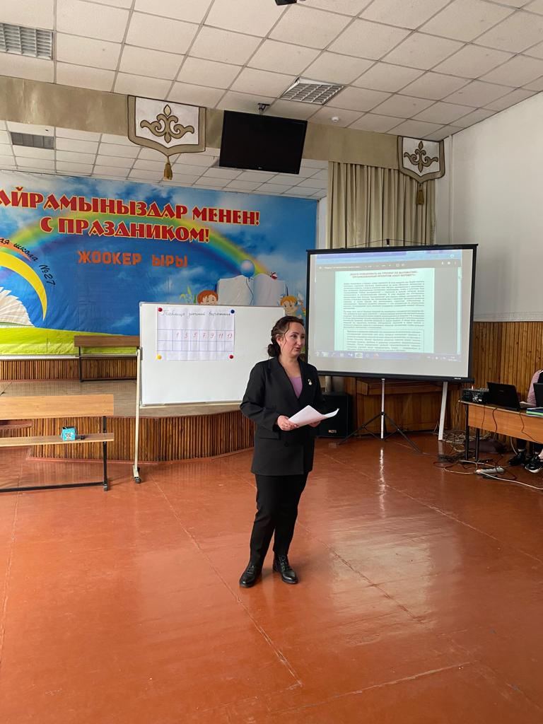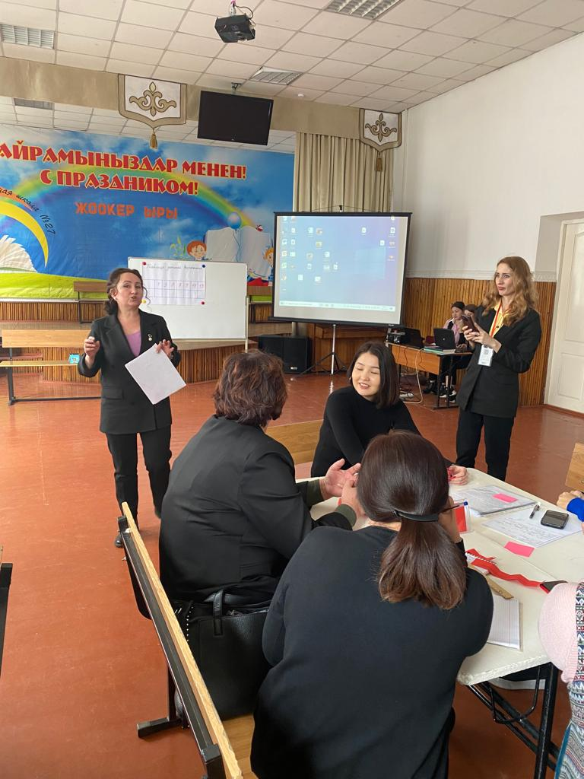

5. «Жаны стандартка карай окуучунун коммуникативдик жɵндɵмдуγлγгγн калыптандыруу» замдиректора по государственному языку Бегалиева Н.Ж.
· Кудобаева А.Б., общепедагогическая ИКТ-компетентность заключается в умении учителя организовать свою педагогическую деятельность и деятельность обучающихся с использованием ресурсов информационной образовательной среды и цифрового коммуникационного оборудования, одно из умений нам продемонстрирует Замирбек к Г

6. «Туташ эмес тексттер аркылуу окуучулардын коммуникативдик жондомдуулугун арттыруу» , Замирбек к Г., учитель государственного языка / практический прием применения тестирования на уроках
Модератор: одним из методов активизации мышления учащихся является использование игр, например, «Домики-мышки-землетрясения». 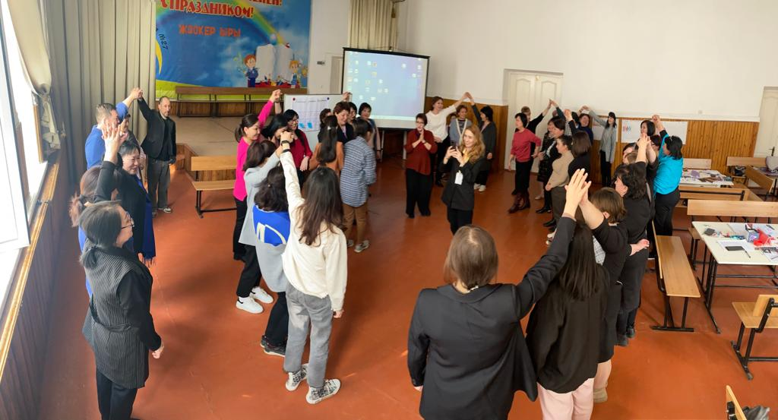

Кудобаева А.Б., Одним из путей реализации государственного образовательного стандарта является владение учителем ИКТ -компетентностями, включая использование ресурсов информационной образовательной среды и цифровых технологий, предоставляем слово представителю ЕНЦ направления
7. «Приемы рефлексии, используемые при проведении уроков географии», Эркинбекова А.Э., учитель биологии, географии
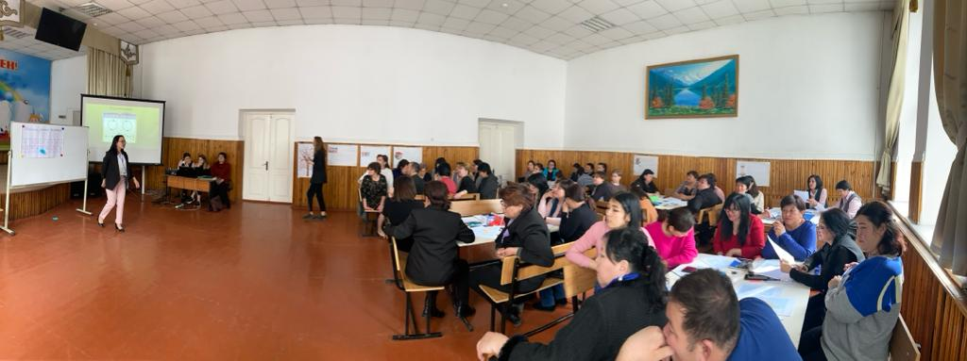
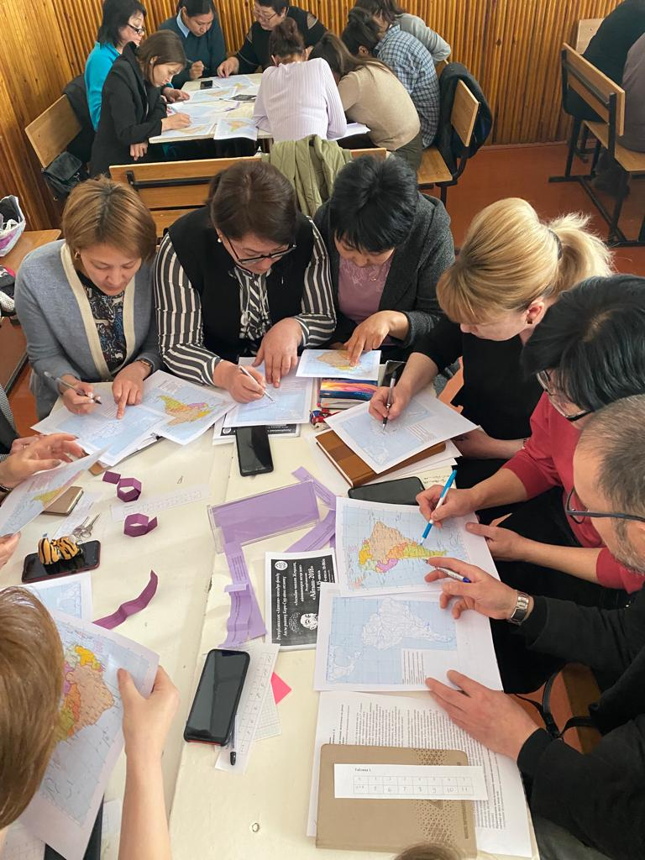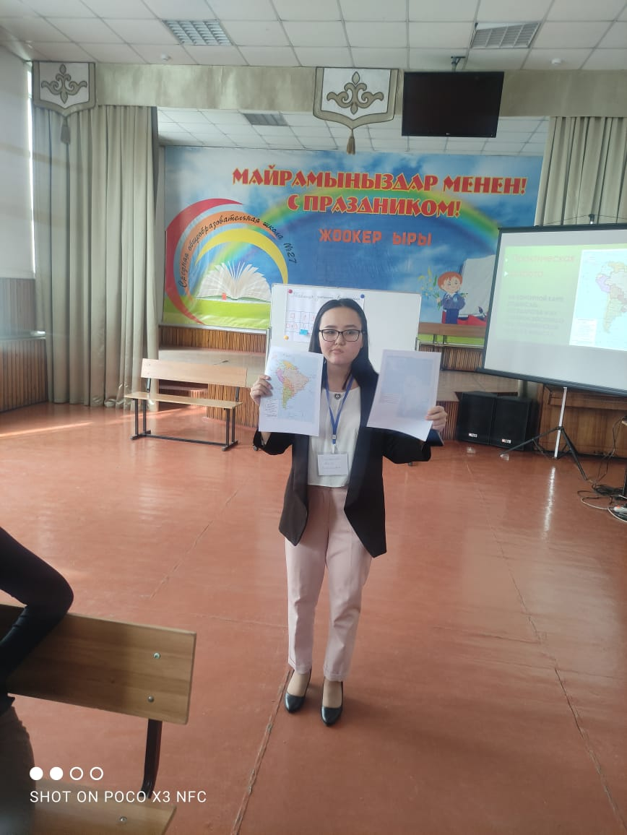
8. «Роль компьютера в современной коммуникативной технологии преподавания английского языка», Мухутдинова Н.Б., учитель английского языка
Кудобаева А.Б., а вот прием рефлексии, который используют учителя английского языка
9. «Степени сравнения прилагательных» , Темирбек к С., учитель английского языка/ модель использования активной работы при закреплении темы со слайд – презентацией
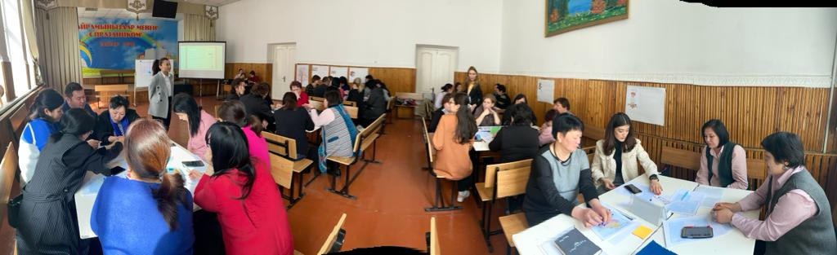

Модератор проводит командную игру «Мой интерес» среди участников с целью физической разминки и более личностного знакомства
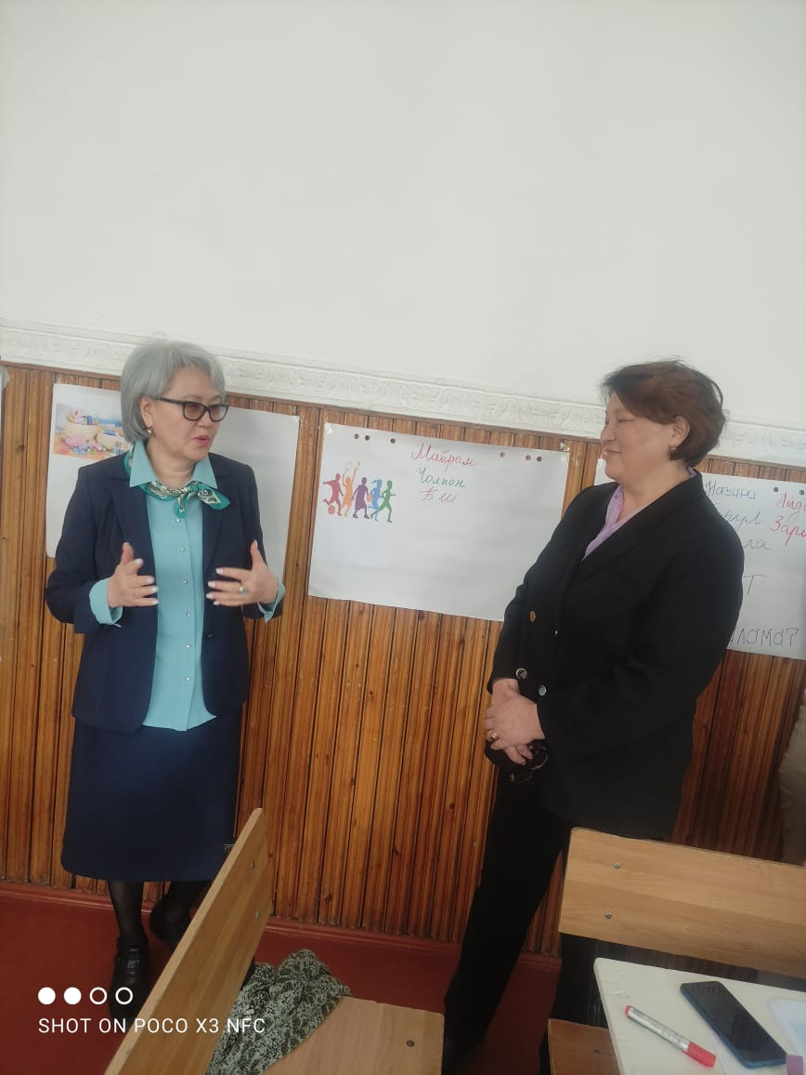

10. «Использование информационно-коммуникативной технологии на уроках русского языка и литературы как средства повышения познавательной активности учащихся», Тигай А.В., учитель русского языка и литературы
Кудобаева А.Б., как использовать ресурсы информационной образовательной среды для решения образовательных задач развития обучающихся с учетом их индивидуальных особенностей нам покажет учитель русского языка и литературы
11. «Любовная лирика в поэзии…» / Из опыта работы по реализации государственного образовательного стандарта на уроке русской литературы, Шергазиева К.Ы., учитель русского языка и литературы
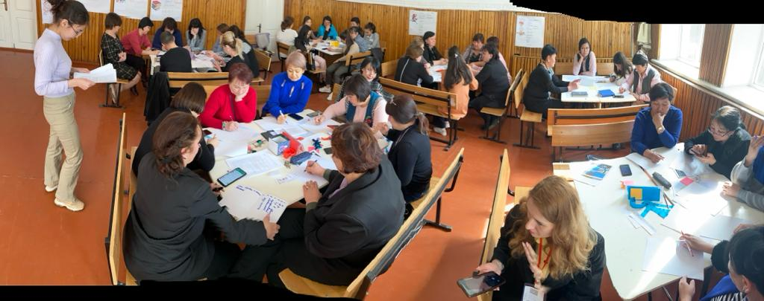

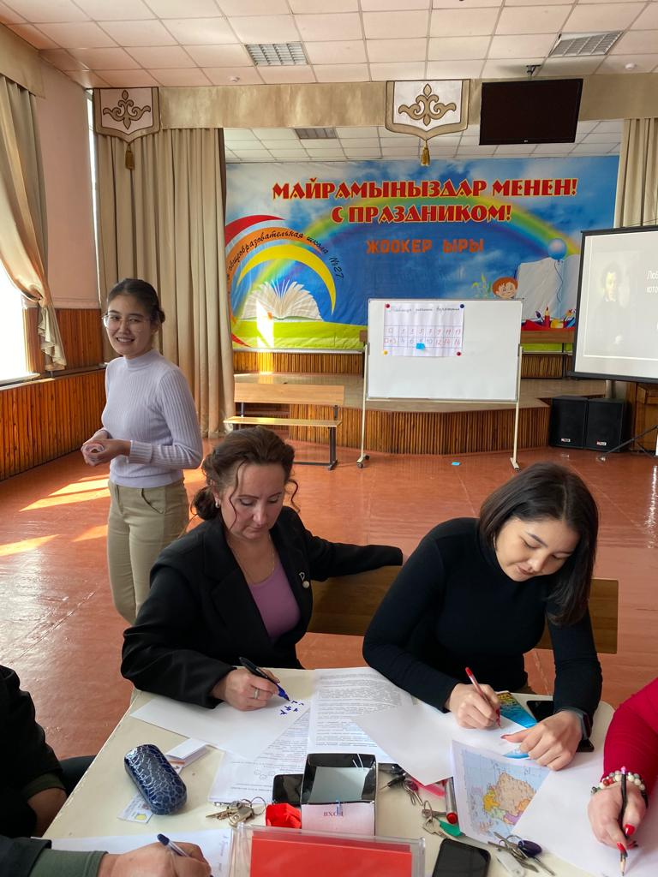

Кудобаева А.Б., необходимость наполнения профессионального стандарта педагога новыми компетенциями через практическую работу с учащимися, имеющими проблемы в развитии, покажет нам Карымшаков С.Т.

12. «Практическое применение полученных знаний в жизненной практике», Карымшаков С.Т., учитель физики, математики 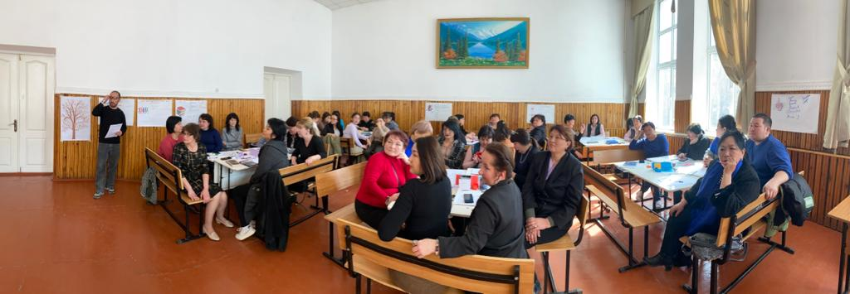
Кудобаева А.Б. Использовать в образовательном процессе цифровое учебное и коммуникационное оборудование школы, овладеть методами цифровой коммуникации с участниками образовательного процесса на основе норм информационной безопасности, избирательно применять цифровые ресурсы, дистанционные технологии и методы электронного обучения, позволяющих проводить развивающую работу и обеспечивать доступ к таким технологиям всех обучающихся на основе индивидуального подхода, а также для работы с детьми с особыми потребностями- все это одно из требований государственного образовательного стандарта.
Упражнение «Смятый лист» А сейчас возьмите, пожалуйста, по листу бумаги. Согните лист как вам хочется, а теперь
еще раз согните. Сделайте подобным образом еще 3 раза. Теперь разверните лист и разгладьте его руками. Посмотрите, сколько заломов осталось на листе, как бы его не разглаживали. Вот так и в освоении профессионального стандарта много еще проблем и вопросов. Я желаю вам максимально комфортно преодолеть этот сложный путь. 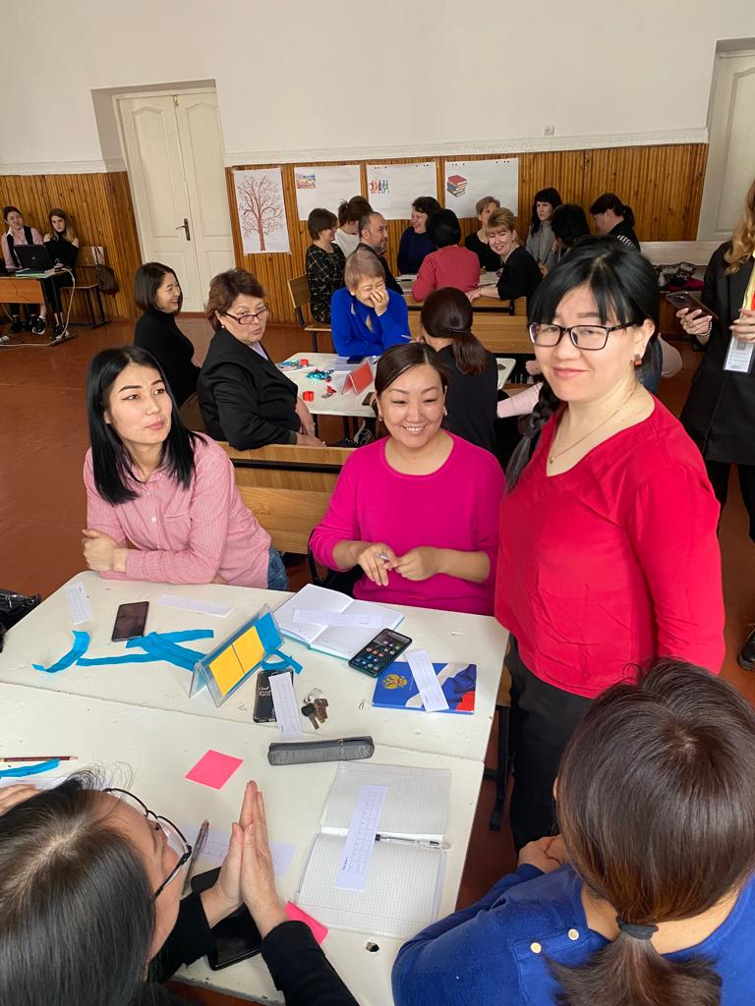

Итак, уважаемые педагоги, хотим мы этого или нет, перемены неотвратимы. Они уже наступили. И все-таки более конструктивной и профессиональной представляется позиция тех коллег, кто готов идти навстречу переменам, осознавая при этом, каким тернистым будет путь.
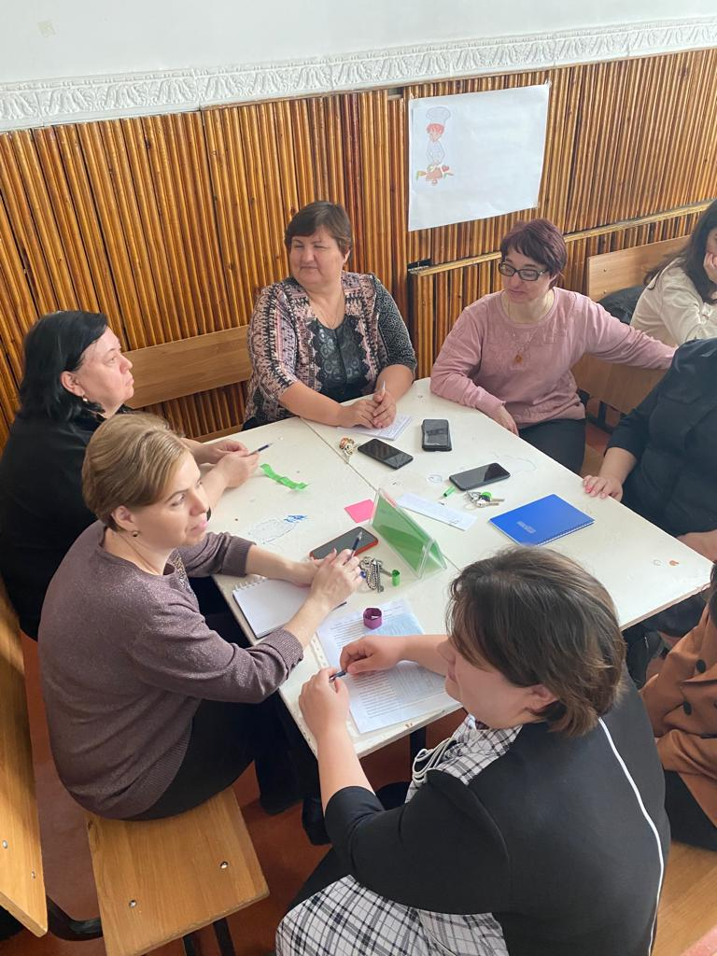

Решение:
1. Признать работу педагогического коллектива по внедрению государственного образовательного стандарта в образование обучающихся удовлетворительной;
2. Определить одним их приоритетных направлений работы школы- совершенствование деятельности учителей по повышению профессиональной компетентности и добиться 100% курсовой переподготовки педагогического состава по дальнейшему внедрению ГОС;
3. Школьным методическим объединениям учителей продолжить работу по внедрению новых рабочих программ и критериев отслеживания результатов по предметам;
4. Скорректировать темы самообразования педагогов с учетом изучения и применения активных форм обучения, соответствующих профессиональной , психолого-педагогической компетентности педагога;
5. Продолжить оснащение учебных кабинетов необходимым оборудованием;
6. Ходатайствовать перед Управлением образования мэрии города Бишкек о досрочной сдаче итоговой государственной аттестации учащейся 9-б класса Эрлановой Элизе Эрлановне

Модератор: Дерево роста

